ЭВАКУАЦИЯ, как гарант безопасности!

Вопросы быстрой и безопасной эвакуации людей из школьных, детских и лечебных учреждений на случай возникновения пожара в комплексе противопожарных мероприятий имеют важное значение. Успешное проведение работ, связанных с эвакуацией может быть достигнуто при условии заблаговременной, тщательно-продуманной и разработанной их организации.
Важным условием успешной эвакуации является разработка плана эвакуации, в котором должны быть предусмотрены вопросы безопасного оповещения о пожаре, вывода людей из горящих или находящихся под угрозой огня и дыма помещений, меры, направленные на соблюдение спокойствия и организованности при эвакуации.
Оповещая об эвакуации важно не вызвать паники. Поэтому нельзя говорить людям о реальной опасности, если даже она на лицо.
Ответственность за безопасную эвакуацию детей в детских учреждениях несут в первую очередь заведующие и директора этих учреждений. В лечебных учреждениях такая ответственность возлагается руководителей лечебных учреждений, а также врачей, сестёр, нянь и технический персонал.
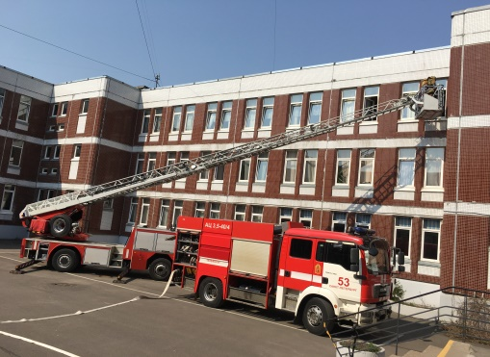
Успешная эвакуация возможна при твёрдом знании должностными лицами расположения путей эвакуации и эвакуационных выходов, контроле за их состоянием и принятии мер к устранению обнаруженных недочётов, систематических тренировках по проведению учебной эвакуации как в пределах одной группы эвакуируемых, так и в масштабах всего учреждения в целом.
Учитывая возраст детей или специфику состояния больных, необходимо предусматривать расположение их выше или нижележащих этажей и т.п.
В большинстве случаев учебную эвакуацию следует практиковать по основным и эвакуационным путям. Однако в отдельных случаях в качестве путей эвакуации следует использовать запасные эвакуационные выходы.
При отработке условной эвакуации нужно добиваться дисциплины и порядка.
С 05.04.2019г. по 30.04.2019г. в период проведения «Дня безопасности в школах Приморского района проводились практические тренировки по эвакуации. В трёх учреждениях района, а именно в ОУ № 58 на пр. Королёва, д.11, в ОУ № 428 на Юнтоловском пр., д.51 корп.6 и в ОУ 583 на пр. Авиаконструкторов, д.14 эвакуация учащихся прошла с применением сил и средств пожарно-спасательных частей № 23, № 53 и № 76 ПСО Приморского района.

Слаженные действия при проведении эвакуации – это залог Вашей безопасности!

ПЧ(профилактическая) СПб ГКУ «ПСО Приморского района», ОНДПР Приморского района ГУ МЧС России, ВДПО Приморского района.

